**المحتوى التعليمي – الالكتروني للصف السادس الابتدائي للعام الدراسي 2020/2021**

**نشاط مهاري ( التعبير الكتابي )**

الكفاية :أن يعبر الطالب عن الصور بجمل مفيدة تامة.

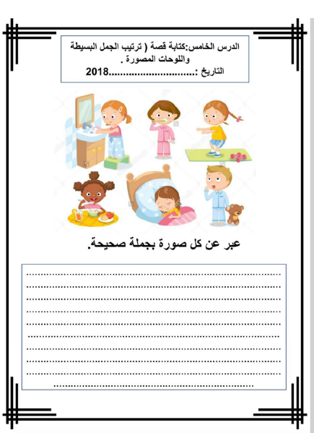

**الاسم:........................... الصف:..................**

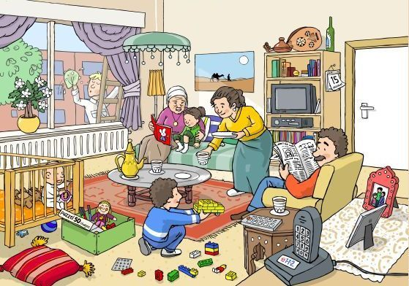

**عبر عن الصورة بخمس جمل مفيدة :**

**.......................................................................................**

**.......................................................................................**

**........................................................................................**

**.........................................................................................**

**.........................................................................................**

**........................................................................................**

**.........................................................................................**